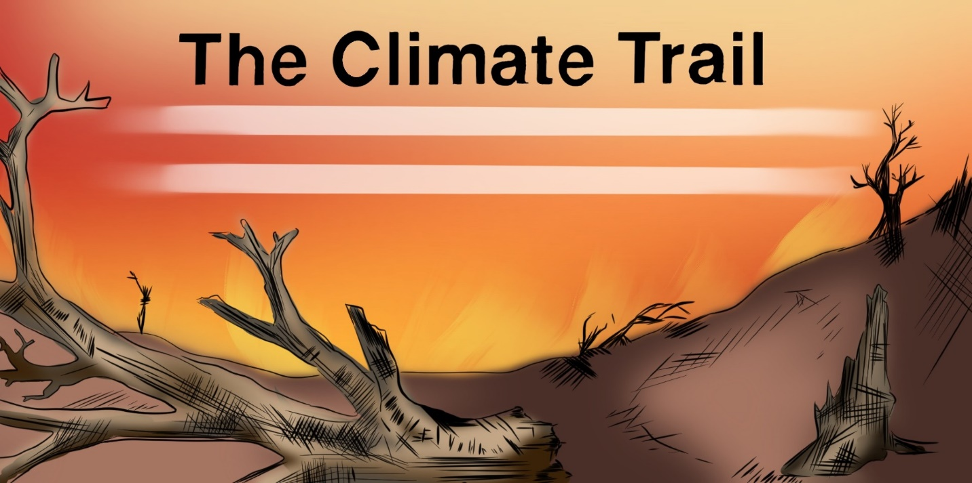
© Eigenes Design by Nanna

Pädagogische Sequenz

Von C.I.P. - Citizens in Power, Zypern
Dezember 2024

Adaptiert und verändert von Südwind, Österreich
August 2025

CLIMATE TRAIL
Kurze Beschreibung des Spiels: Climate Trail ist ein narratives Survival-Spiel, das in einer dystopischen Zukunft spielt, die von einem extremen Klimawandel geprägt ist. Die Spieler:innen schlüpfen in die Rolle eines Klimaflüchtlings, der versucht, auf der Suche nach bewohnbaren Bedingungen eine schwierige Reise vom Süden der Vereinigten Staaten nach Kanada zu bewältigen. Angesichts begrenzter Ressourcen und eskalierender ökologischer Herausforderungen legt das Spiel den Schwerpunkt auf strategische Entscheidungen, kritisches Denken und Widerstandsfähigkeit. Mit seiner fesselnden Geschichte schärft Climate Trail das Bewusstsein für die dringende Notwendigkeit von Klimaschutzmaßnahmen und für die Realität der durch Umweltzerstörung verursachten Zwangsmigration.
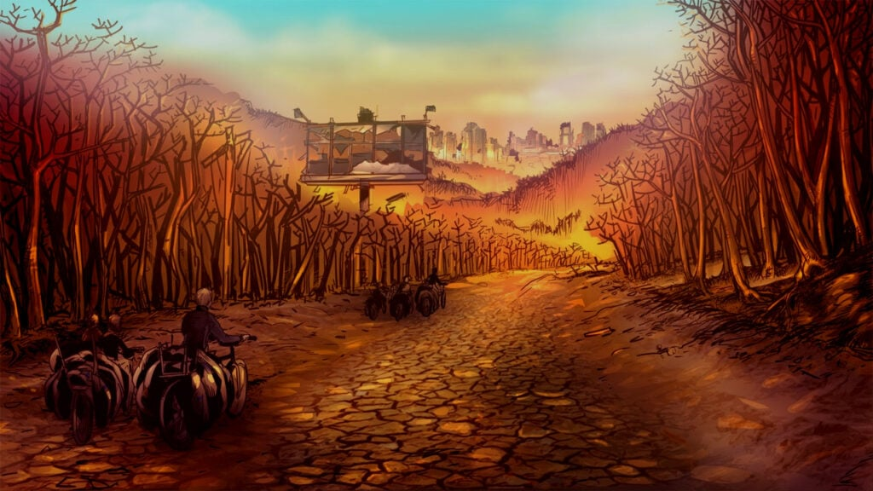

Alter: ab 15 Jahren
Dauer: 3 – 4 Unterrichtseinheiten
Fächer: Biologie u. Umweltkunde, Naturwissenschaften, Politische Bildung, Geographie, Wirtschaftskunde
Themen: Nachhaltigkeit, Klimaschutz u Klimawandel, Klimaflüchtlinge und -migration, Resilienz
SDGs: 13, 12, 11
Konfliktdimensionen im Spiel:
☒ soziale Auswirkungen
☒ ökologische Auswirkungen
☒ wirtschaftliche Auswirkungen
☐ technologische Auswirkungen
Lernziele: Die pädagogische Sequenz, bei der das Spiel "Climate Trail" zum Einsatz kommt, zielt darauf ab, das Verständnis der Schüler:innen für den Klimawandel und seine vielschichtigen Auswirkungen, insbesondere auf Klimamigration und Ressourcenknappheit zu entwickeln. Durch das Spiel und die angeleitete Reflexion verbessern die Schüler:innen ihre Fähigkeiten zum kritischen Denken, zur Entscheidungsfindung und zum Ressourcenmanagement, während sie sich mit ethischen Dilemmas im Zusammenhang mit dem Überleben sowie mit globalen Ungleichheiten auseinandersetzen. Die Sequenz fördert das Einfühlungsvermögen, das Bewusstsein für die sozialen, wirtschaftlichen und ökologischen Auswirkungen der Klimakrise und das Gefühl der Dringlichkeit, in Klimafragen zu handeln. Die Schüler:innen stärken auch ihre Fähigkeiten zur Zusammenarbeit und Kommunikation und werden so darauf vorbereitet, sich mit realen Herausforderungen im Themenfeld der Nachhaltigkeit auseinanderzusetzen.
Fähigkeiten & Kompetenzen: Zusammenarbeit, Kommunikation, Einfühlungsvermögen, Konfliktlösung und Entscheidungsfindung
Technische Anforderungen & benötigtes Material: PC/Tablet + Kopfhörer + Maus für jede:n Schüler:in; WIFI; QR-Code zur Spiel-URL
Weiterführende Materialien: Klimawandel, Ungleichheit und Migration | Journal of the European Economic Association | Oxford Academic (Journal Artikel, 2021) (Journal Artikel, 2021)
Der Klimawandel zwingt schon jetzt Millionen von Menschen zur Migration - und es wird nur noch schlimmer werden | The Telegraph (Zeitungsartikel, 2024)

Vorbereitungsphase
In der Vorbereitungsphase für den Einsatz von Climate Trail im Klassenzimmer muss sichergestellt werden, dass alle Schüler:innen Zugang zu einem Gerät (PC, Tablet oder Smartphone) haben, auf dem das Spiel installiert ist und reibungslos läuft. Eine zuverlässige Internetverbindung ist unerlässlich, um einen reibungslosen Spielablauf zu gewährleisten, da das Spiel Echtzeit-Feedback und Aktualisierungen auf der Grundlage der Entscheidungen der Spieler:innen gibt. Außerdem sollten die Schülerinnen und Schüler Zugang zu Kopfhörern haben, damit sie sich voll und ganz auf das Sounddesign und die Audiohinweise des Spiels einlassen können, ohne andere im Klassenzimmer zu stören.
Bevor der Unterricht beginnt, sollte die Lehrkraft Climate Trail (mehrmals) durchspielen, um die Spielmechanik, den Spielablauf und die pädagogischen Themen zu verstehen. Auf diese Weise kann später auf mögliche Probleme der Schülerinnen und Schüler besser eingegangen warden und eine effektivere Anleitung für die Spielenden gewährleistet werden. Die Lehrkräfte sollten sich darüber hinaus im Vorfeld mit den Schlüsselfunktionen des Spiels vertraut machen, wie z.B. dem Ressourcenmanagement, den politische Entscheidungen und dem Gleichgewicht zwischen finanziellen und ökologischen Belangen, um die Schüler:innen bei ihren Entscheidungsprozessen besser unterstützen zu können.
Um die Essenz des Spiels vollständig erfassen zu können, ist es sinnvoll das Spiel mehrmals durchzuspielen. Es hat auch verschiedene Schwierigkeitsgrade und Schüler:innen wird es anspornen nach einer einfachen Runde noch ein härteres Level auszuprobieren. Die Lehrperson muss daher ausreichend Zeit zum Spielen selbst einplanen.
Hier ist ein deutsches Let’s Play, dass die Spielmechanik und -dynamik in nur 20‘ erläutert: https://www.youtube.com/watch?v=RybxDQ8AHh8 (Thorske T-LP: The Climate Trail - Folge 1 [Was uns droht]).
Zur Einführung in das Spiel sollte die Lehrkraft einen Überblick über den Kontext geben, ohne den Spielverlauf zu verraten. Der Schwerpunkt sollte auf den ökologischen Herausforderungen liegen, die das Spiel darstellt, wie z.B. den menschlichen Umgang mit lebensnotwendigen Ressourcen der Erde angesichts des Klimawandels (Wasser, Samen). Die Lehrkraft kann erörtern dass das Spiel reale Umweltprobleme simuliert, sollte aber vermeiden, wichtige Ergebnisse oder Entscheidungen zu verraten, die das spontane Erlebnis für die Schüler:innen schwächen würden.
Angesichts des Charakters von Climate Trail ist es auch wichtig die Schüler:innen auf die komplexen und manchmal herausfordernden Szenarien des Spiels vorzubereiten. Sie müssen auf Basis von ökologischen, sozialen und finanziellen Faktoren schwierige Entscheidungen treffen, die wiederum unmittelbare Konsequenzen für den weiteren Spielverlauf haben werden. So kann es auch sein, dass Charaktere aufgrund falscher Entscheidungen sterben und somit das Spiel vorzeitig endet.
Da das Spiel starke emotionale Reaktionen hervorrufen kann, insbesondere im Hinblick auf die realen Folgen des Klimawandels und die Zukunft der Menschheit, sollte sich die Lehrkraft darauf vorbereiten, auf etwaige emotionale oder ethische Bedenken der Schüler:innen einzugehen. Falls erforderlich sollte die Lehrkraft auf den Hintergrund und die persönlichen Erfahrungen der Schüler:innen in Bezug auf Umweltfragen eingehen und sicherstellen, dass alle Diskussionen respektvoll und konstruktiv verlaufen. Es ist wichtig einen sicheren Raum zu schaffen, in dem die Schüler:innen Frustrationen oder ethische Dilemmas, die sich aus ihren Entscheidungen im Spiel ergeben, äußern können.
Es ist insgesamt empfehlenswert Climate Trail eher durchzuspielen, wenn Schüler:innen bereits Eingangsvoraussetzungen zu Umweltthemen mitbringen, um sich sinnvoll mit den Themen des Spiels auseinanderzusetzen.

Spielphase

UE # | Beschreibung in Schritten | Sozial-form | Benötigtes Material
1 | Schritt 1: Einführung in das Spiel und die Spielmechanik  Zunächst wird Climate Trail vorgestellt und erklärt, dass es sich dabei um ein Strategiespiel handelt, das sich mit Klimawandel, Ressourcenmanagement und Entscheidungsfindung beschäftigt.  Das Spiel ist in etwa 15-30 Minuten spielbar, je nachdem, wie ausführlich der Wissensteil zu Beginn gelesen wird. Es kann in drei Schwierigkeitsgraden gespielt werden und Schüler:innen können gerne mehrere Durchgänge spielen.  Die Spielhandlung startet in Atlanta, dem Lager der Überlebenden. Katherine erzählt dem:der Spieler:in die Vorgeschichte. Nach der Klimaerwärmung, deren Hintergründe sie anführt, kam es zu einem großen Bürgerkrieg („Resource War“) und aufgrund der hohen Temperaturen zum großen Brand („The Burn“). Mittweile sind die Lebensbedingungen so schlecht, dass sich eine kleine Gruppe (Katherine, Bonnie und Albert) gemeinsam mit dem:der Spieler:in entscheidet, über die Interstate 75 auf den Weg nach Kanada zu machen – 2000 Kilometer sind dabei zu bewältigen.  Die Lehrkraft erläutert, dass alle Entscheidungen Auswirkungen auf den Spielverlauf und das Ende des Spiels.  Nach der Informationsphase im Camp bricht die Gruppe auf. Sowohl deren Gesundheit als auch die Moral geben Auskunft über den Zustand der Gruppe. Die Klimaflüchtlinge werden mit einer Reihe von Entscheidungen konfrontiert, etwa, ob sie vor Stürmen und Hitze Schutz suchen sollen, oder ob sie die verlassenen Städte nach Lebensmittel durchsuchen wollen. Außerdem muss der:die Spielende Rationen und Fahrgeschwindigkeit festlegen. Das Spiel kann jederzeit gespeichert werden; die Funktion „Back“ ermöglicht es, falsche Entscheidungen zurückzunehmen.  Es wird der Arbeitsauftrag erteilt, dass Auswirkungen bestimmter Entscheidungen mitnotiert werden sollen, sodass eine Reflexion im Nachhinein möglich ist bzw. falls Schüler:innen ein neues Spiel beginnen möchten oder ein schwereres Level versuchen, sie auf diese Notizen und Hinweise zurückgreifen können.  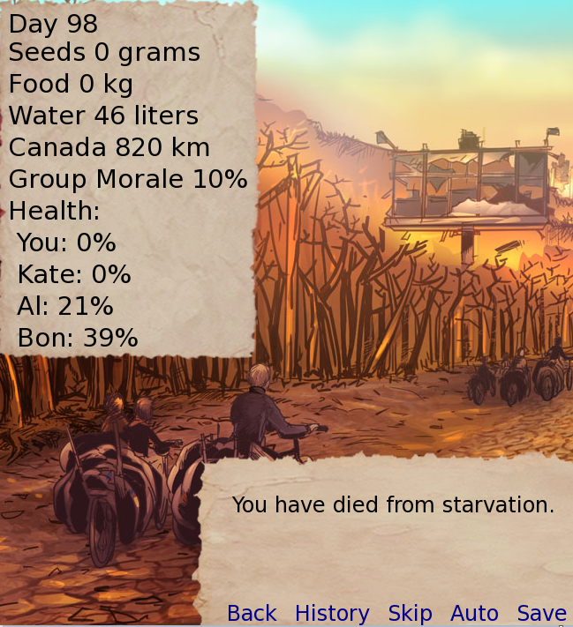  Die Lehrperson erklärt kurz, wie man mit dem Spiel interagiert, wie man das textbasierte Feedback liest (siehe Screenshot der finalen Sequenz eines Spiels: Tage, Samen, Essen, Trinken, km bis zum Zielort Kanada, Stimmng der Gruppe und die Gesundheitsdaten aller Reisenden) und interpretiert und welche Entscheidungen man treffen kann, um den Ausgang des Spiels zu beeinflussen.  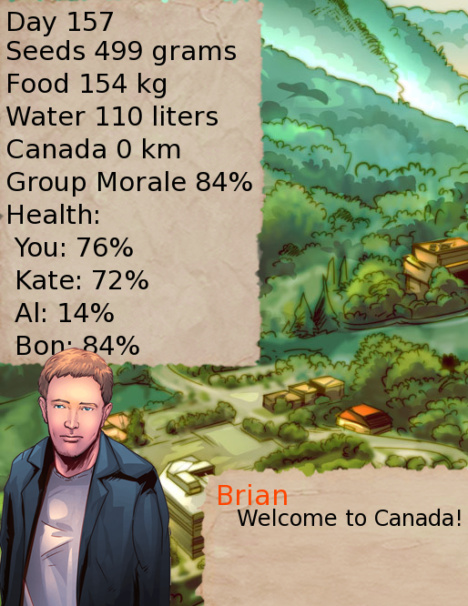  Wenn die Schülerinnen und Schüler mit Sprachbarrieren zu kämpfen haben (da das Spiel auf Englisch ist), ist es wichtig, den Zugang zu Übersetzungswerkzeugen zu gewährleisten oder im Vorfeld ein Grundvokabular für Schlüsselbegriffe bereitzustellen. | Plenum | Laptop und Beamer
1+2 | Schritt 2: Spielen des Spiels  Sobald die Schüler:innen die Spielmechanik verstanden haben, beginnen sie, das Spiel einzeln oder Paarweise zu spielen (obwohl das Spiel ein Einzelspiel ist, kann das Spielen in Paaren die Fähigkeiten zur Kollaboration verbessern und erweitern, da die Schüler:innen bei jeder Entscheidung einander konsultieren müssen, bevor sie eine Entscheidung treffen).  Das Spiel wird gestartet (Achtung: Wie in der Vorbereitung beschrieben, muss es vorinstalliert werden, sodass ein reibungsloser Ablauf gewährleistet werden kann.).  Hinweis: Das Spiel ist so konzipiert, dass es mehrmals durchgespielt werden kann und auch die Schwierigkeitsstufe erhöht werden kann, wenn Schüler:innen ihr Ziel in einer leichten Stufe bereits erreicht haben. | Einzel-spieler oder Paar-arbeit an einem PC | 1 PC Kopfhörer; Papier; Stift pro Schüler:in bzw. pro Paar;
2 | Schritt 3: Reflexion des Spielverlaufs und Diskussion in der Klasse  Sobald die Schüler:innen die Spielphase beendet haben, leitet die Lehrkraft eine Reflexionsrunde ein, um die Erfahrungen und Ergebnisse zu besprechen.  Fragen für eine erste Reflexion könnten sein:  - Was war die schwierigste Entscheidung, die im Spiel getroffen werden musste? Warum?  - Welche Entscheidungen haben sich besonders start auf den Spielverlauf ausgewirkt?  - Gab es Strategien, die erfolgreich waren? Welche waren das?  - Hat Sie das Spiel veranlasst, über Klimawandel nachzudenken?  - Haben Sie das Gefühl, dass die im Spiel gezeigten Szenarien und v.a. das Ausgangsszenarium („Resource War“ & „The Burn“) auch im realen Leben stattfinden könnten? Was könnte jetzt bereits getan werden, um dies zu verhindern?  - Ist „Wasser“ auch jetzt bereits eine lebenswichtige Ressource? Steht diese allen Menschen gleichermaßen zur Verfügung?  Die Schüler:innen sollten ihre Erfahrungen austauschen und diskutieren, wie ihre Spielstrategien mit realen Problemen in Verbindung gebracht werden können. | Plenum | Whiteboard für die Aufzeichnung der wichtigsten Punkte und Reflexionen der Schüler:innen

Reflexionsphase

UE # | Beschreibung in Schritten | Sozial-form | Benötigtes Material
3 | Schritt 4: Transfer in die reale Welt  Beginnen Sie diese Reflexionsphase, indem Sie die Schüler:innen in eine geleitete Debatte über die Entscheidungen, die sie in Climate Trail getroffen haben, einbeziehen. Bitten Sie die Schüler:innen zu überlegen:  - Was würden Sie tun, wenn Ihr Zuhause durch den Klimawandel unbewohnbar wird?  - Denken Sie, dass klimabedingte Migration auch jetzt auf unserer Erde stattfindet?  - Sind wetterbedingte Extreme, ausgelöst durch den menschgemachten Klimawandel für alle Regionen der Welt gleich gefährlich?  Diese Übung stellt eine Verbindung zwischen den virtuellen Entscheidungen der Schüler:innen und den Konsequenzen in der realen Welt her und hilft ihnen, die Komplexität der klimabedingten Migration und der Klimakrise besser zu verstehen.  Die Lehrkraft kann im Nachhinein und quasi zur Auflösung der oben gestellten Diskussionfragen das Material 1 austeilen und über die drei gezeigten Grafiken Wissen transferieren. | Plenum | Material 1: Infoblatt mit Grafiken zur Klima-migration
3-4 | Schritt 5: Szenariobasierte Diskussionen  Die Lehrperson teilt die Klasse in 4 oder 8 Gruppen und gibt jeder Gruppe eine der vier Szenarien-Karten.  Das Ziel ist es, dass jede Gruppe ihre vorgeschlagenen Lösungen und deren Konsequenzen im Plenum kritisch diskutiert. Wenn jeweils zwei Gruppen das gleiche Szanario haben, können diese natürlich vorher miteinander verglichen werden.  Da die Fragen recht komplex sind, kann Internetrecherche erlaubt werden.  Bringen Sie die Klasse nach ca. 20-30 Minuten Gruppenarbeit wieder zusammen und lassen Sie jede Gruppe ihre Entscheidung, einschließlich der Argumentation und der erwarteten Ergebnisse, vorstellen. Die Lehrkraft kann dann die Klasse auffordern, darüber abzustimmen, welche vorgeschlagene Lösung am nachhaltigsten und realistischsten erscheint, um eine tiefere Reflexion über die Machbarkeit von Lösungen anzuregen. | Gruppen-arbeit;  Plenum | Material 2: Szenarien des Klimawandels
4 | Schritt 6: Aufruf zum Handeln – „Von der Reflexion zum Wandel"  Die Reflexionsphase wird mit einem zukunftsorientierten Aktionsplan – einem persönlichen Klimaversprechen beendet. Somit ist ein wirksamer Transfer mit einem nächsten Schritt abgeschlossen.  Jede:r Schüler:in sollte eine Maßnahme aus dem realen Leben nennen, die er:sie ergreifen kann, um den Klimawandel zu bekämpfen, sei es die Reduzierung von Abfall, der Kauf nachhaltiger Marken oder die Verbreitung des von Wissen und Awareness über die Sozialen Medien.  Im Material 3 werden alle Schritte dargestellt und es findet sich auch eine Vorlage für ein persönliches Klimaversprechen. Natürlich kann dies aber auch frei gestaltet werden und somit die Krativität angeregt werden (z.B. kurze Videobotschaften; Poster; Comics;).  Die Schüler:innen können dazu ermutigt werden, sich auch langfristige Ziele zu setzen, um nachhaltige Praktiken in ihr tägliches Leben zu integrieren. | Einzel-arbeit | Material 3: Vorlage & Schritte für ein persönliches Klimaversprechen  Flip-Chart, Bunt-Stifte, Scheren oder sonstiges „kreatives“ Material

Material 1 – Informationsblatt zur Klimamigration
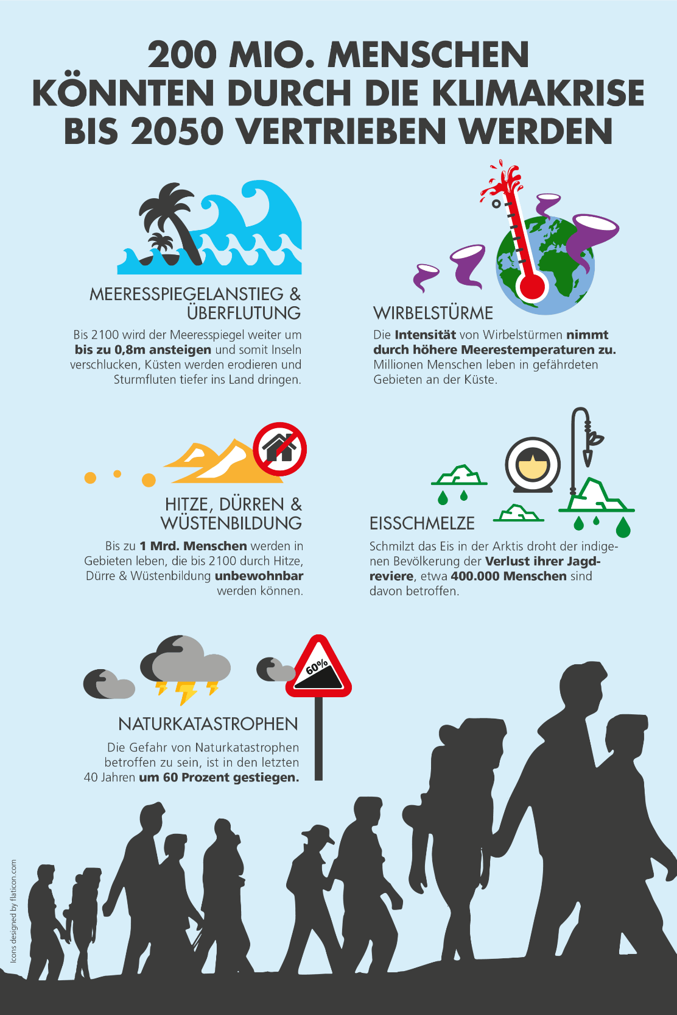
Quelle: https://www.global2000.at/publikationen/klimamigration. Letzter Zugriff 5.8.25
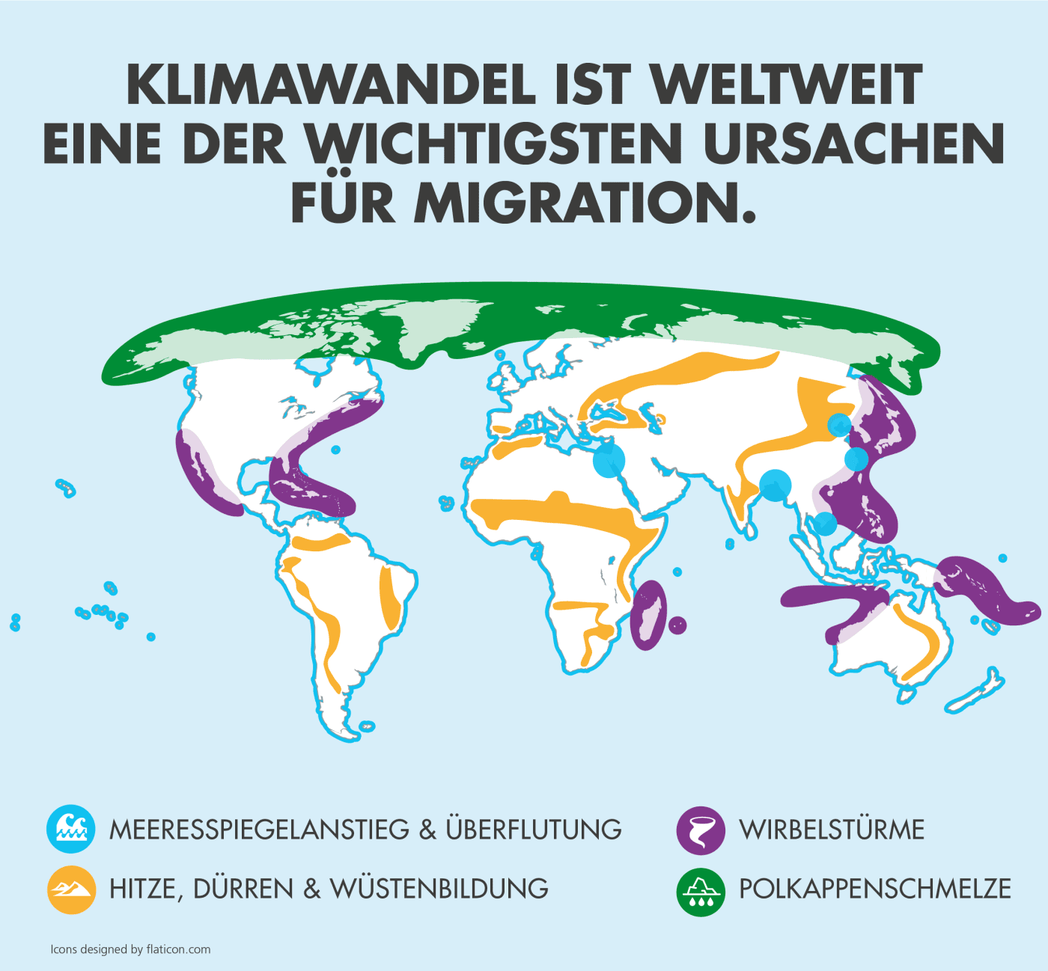
Quelle: https://www.global2000.at/publikationen/klimamigration. Letzter Zugriff 5.8.25

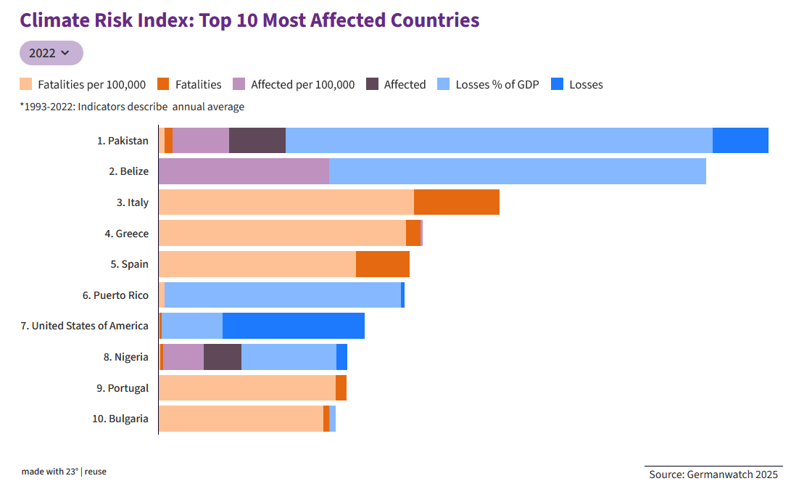
Quelle: https://www.germanwatch.org/de/cri. Letzter Zugriff 5.8.25

Material 2 - Szenarien für den Klimawandel

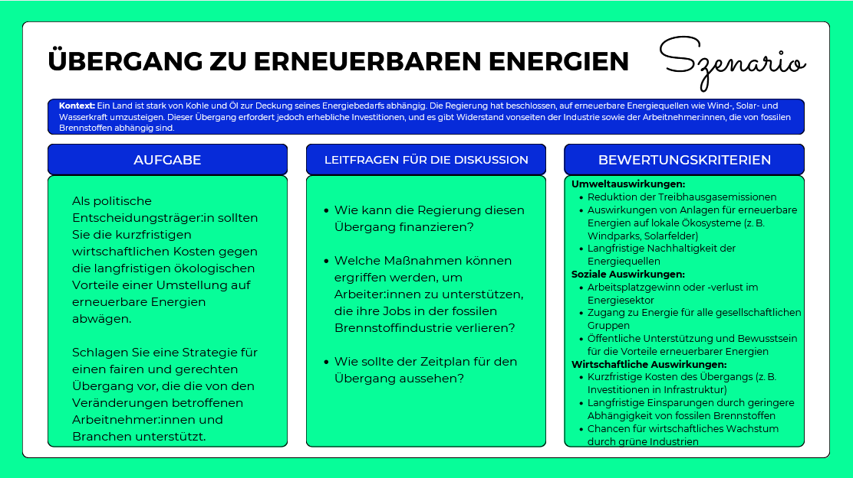

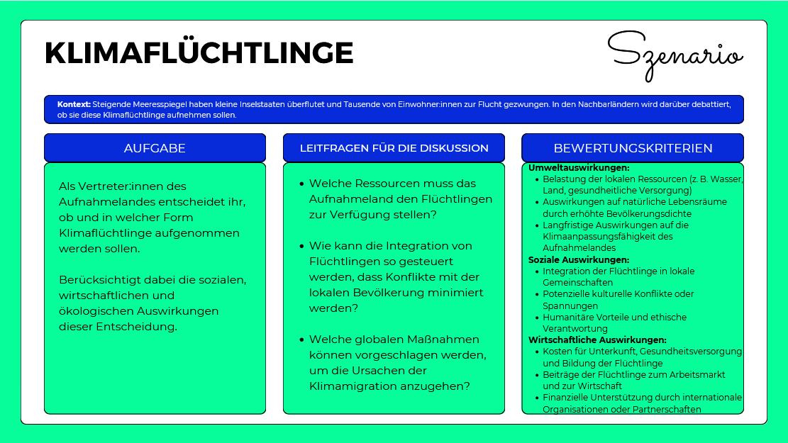

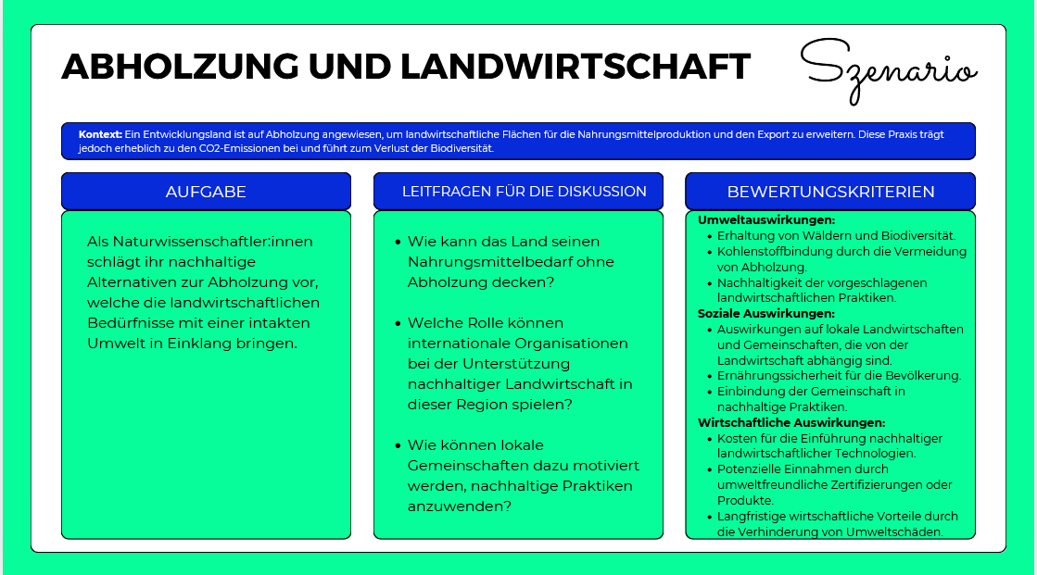

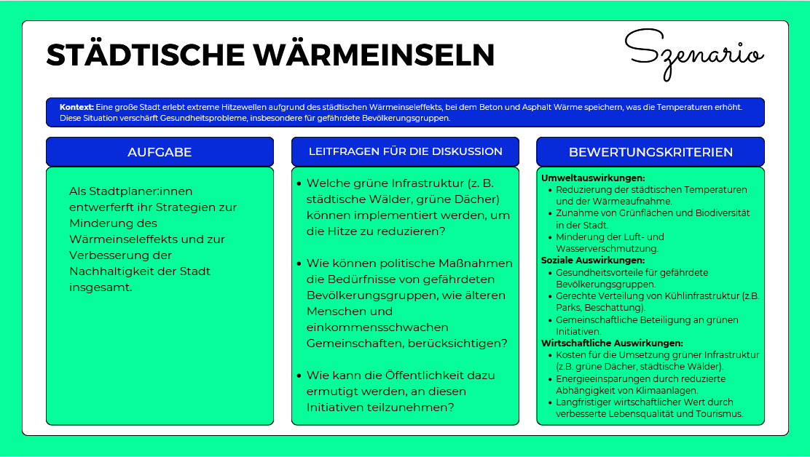

Material 3 – Vorlage & Schritte für ein persönliches Klimaversprechen

- Legen Sie Ihr Ziel fest: Welche konkreten Maßnahmen werden Sie ergreifen, um den Klimawandel zu bekämpfen? (Beispiele: Plastikverbrauch reduzieren, Energie sparen, andere Personen über Klimaprobleme aufklären)
- Legen Sie einen Zeitplan fest: Wann werden Sie beginnen und wie lange werden Sie sich zu dieser Maßnahme verpflichten? (Beispiele: Beginnen Sie heute, verpflichten Sie sich für 1 Monat, 6 Monate oder auf unbestimmte Zeit)
- Messen Sie Ihre Wirkung: Wie werden Sie Ihre Fortschritte verfolgen oder Ihren Erfolg messen? (Beispiele: Notieren Sie, wie viel Abfall Sie einsparen, überprüfen Sie Ihre Stromrechnung, dokumentieren Sie Ihre Aktivitäten in einem Klimatagebuch)
- Teilen Sie Ihre Motivation: Warum ist diese Maßnahme für Sie wichtig? In welchem Zusammenhang steht sie mit dem, was Sie über den Klimawandel gelernt haben?
- Planen Sie das Überwinden von Herausforderungen: Welche Hindernisse könnten auftreten und wie werden Sie diese überwinden? (Beispiel: Schwierigkeiten, neue Gewohnheiten beizubehalten, Mangel an Ressourcen eine Challenge zu starten und jemandem darüber berichten)
- Verpflichtungserklärung: Verfassen Sie eine Erklärung, in der Sie Ihre Verpflichtung zusammenfassen. „Ich verpflichte mich,diese Maßnahme zu ergreifen: __________! Ich werde am _________ beginnen und mich bis _____________ zu dieser Maßnahme verpflichten. Diese Verpflichtung ist mir wichtig, weil ____________ !“
- Inspirieren Sie andere: Wie werdne Sie andere dazu inspirieren, sich Ihrer Sache anzuschließen? (Beispiele: In Sozialen Medien teilen, in der Schule vorstellen, eine Gruppenaktivität organisieren)

Das ist mein persönliches Klimaversprechen, um den Klimawandel aktiv zu bekämpfen!

„Ich verpflichte mich, diese Maßnahme zu ergreifen: ______________________________________________________________________________! Ich werde am _____________ beginnen und mich bis _____________ zu dieser Maßnahme verpflichten. Diese Verpflichtung ist mir wichtig, weil ________________________________ ____________________________________________________________________________!“

